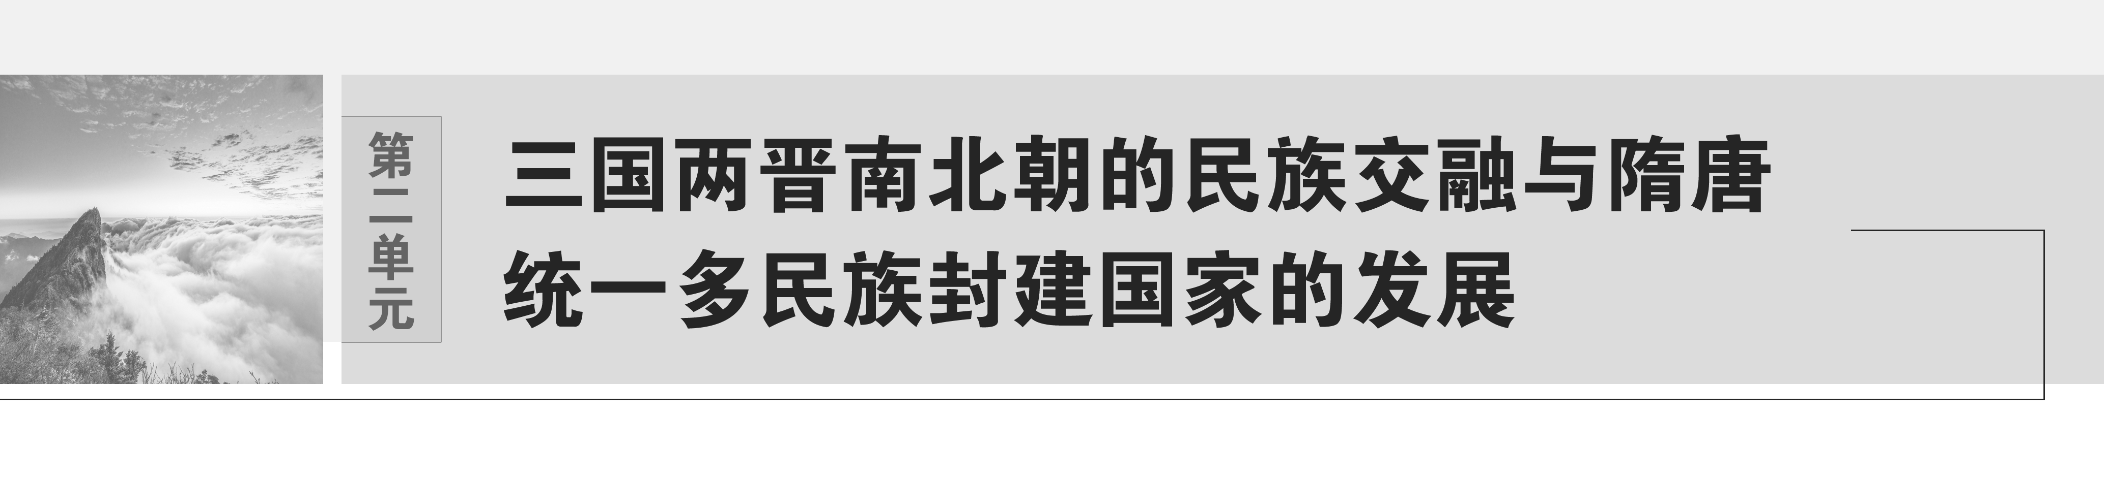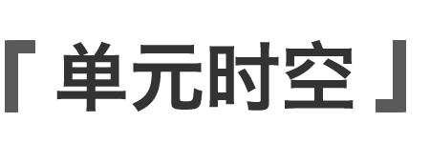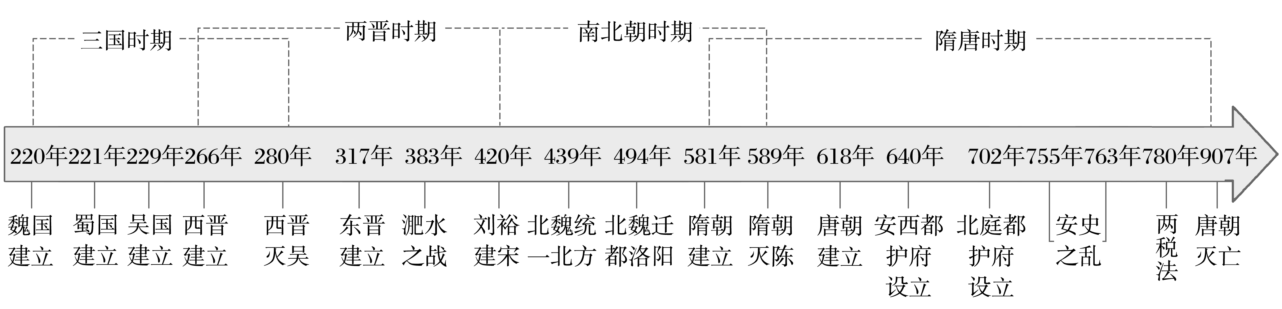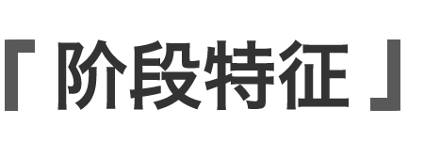

|  |  |  |
| --- | --- | --- |
| 三国两晋南北朝时期(220—589)是中华文明的曲折发展阶段，也是封建国家分裂和民族交融时期；隋唐时期(581—907)是封建社会繁荣和统一多民族封建国家发展的重要时期，也是中华文明的鼎盛时期。 | | |
| 政治 | 经济 | 思想文化 |
| (1)魏晋时期：国家分裂，出现民族大交融；中央集权制度遭到破坏，三省制雏形出现；采用九品中正制选官，士族势力强大。  (2)隋唐时期：国家统一，出现贞观之治、开元盛世等局面；中央集权加强，创立和完善三省六部制和科举制，实行开明的民族政策；唐朝中后期出现藩镇割据局面，唐朝灭亡后出现五代十国分裂局面。 | (1)经济重心：魏晋南北朝时期，北方经济遭到破坏，江南经济得到开发；隋唐时期，封建经济空前繁荣，开通京杭大运河，发明曲辕犁，经济重心逐渐南移。  (2)经济发展：赋税制度出现变化，先后实行租调制、租庸调制和两税法；隋唐时期，陆上和海上丝绸之路繁荣。 | (1)魏晋时期：佛、道传播，儒学正统地位受到冲击，三教合流，魏晋玄学产生；士人群体形成，书法、文人画等成为自觉艺术，科技发展。  (2)隋唐时期：三教并行；诗歌创作进入黄金时代；科技发达；中外文化交流频繁，形成中华文化圈。 |

## 第5课　三国两晋南北朝的政权更迭与民族交融



课程标准

1．了解三国两晋南北朝政权更迭的历史脉络。

2．认识三国两晋南北朝时期民族交融和区域开发的新成就。

学习目标

1．从时空观念角度了解三国两晋南北朝的政权更迭和北方少数民族的内迁。

2．对三国两晋南北朝时期江南开发的原因作出历史解释，认识江南区域开发的表现。

3．掌握北魏孝文帝改革的内容和影响，再结合五胡内迁、北人南迁等史实，从家国情怀角度认识三国两晋南北朝时期的民族交融在统一多民族国家发展中的意义。

4．核心概念：三国鼎立、士族、淝水之战、民族交融、江南开发、孝文帝改革。

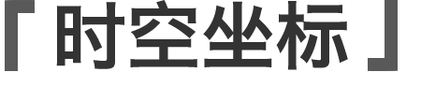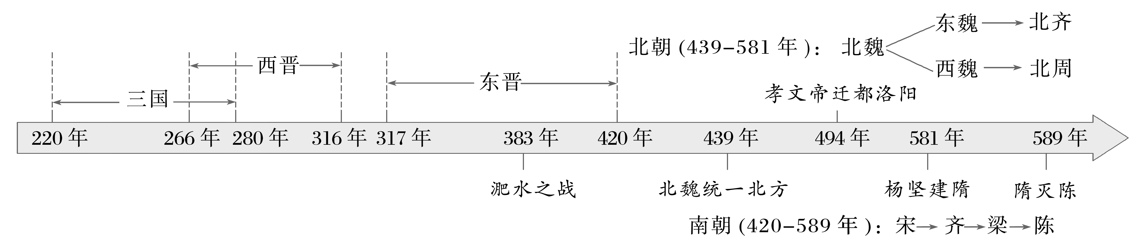

知识点一　三国与西晋

1．三国鼎立(220－280)

|  |  |  |  |  |  |
| --- | --- | --- | --- | --- | --- |
| 国号 | 时间 | 建立者 | 定都 | 形势变迁 | 灭亡 |
| 魏国 | 220－266年 |  | 洛阳 | 魏国国力较强，在三国鼎立局面中略占_______ | 司马炎代魏称帝 |
| 蜀国 | 221－263年 | 刘备 | 成都 | 蜀、吴两国加强了对南方____________地区的治理 | 为曹魏所灭 |
| 吴国 | 229－280年 | 孙权 | 建业 | 为西晋所灭 |

2．西晋短暂统一(266－316)

(1)政权更迭

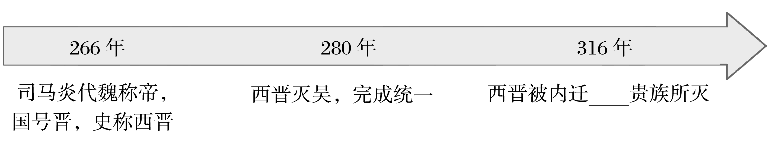

(2)概况

|  |  |
| --- | --- |
| 五族内迁 | 东汉到西晋时期，匈奴、羯、氐、羌、____等少数民族向内地迁徙 |
| 八王之乱 | 晋武帝死后，宗室诸王展开对中央权力的争夺，演化为内战 |

(3)影响：中国历史进入一个比较长的________________时期，起初是东晋十六国的割据，后来演变为____________的对峙。

透析教材

1．阅读教材第一目《三国鼎立形势图(262年)》，分析三国鼎立局面形成的原因。

试答：________________________________________________________________________

________________________________________________________________________

误区警示

三国鼎立的局面不是历史的倒退

三国鼎立实现了区域性的局部统一，相对于东汉末年的割据混战而言，是历史的进步，不能认为三国代替东汉是历史的倒退。

透析教材

2．阅读教材第一目图片《晋归义羌侯印文》，思考：图片中蕴含了哪些信息？

试答：________________________________________________________________________

________________________________________________________________________

知识点二　东晋与南朝

1．政权更迭

(1)东晋：317年，司马睿在________重建晋朝，史称东晋。

(2)南朝政权更迭

①南朝：420年，刘裕夺取皇位，改国号________。此后170年间，南方先后经历了宋、齐、________四个王朝，合称南朝。

②六朝：南朝均定都________，加上先前在此定都的吴和东晋，统称为六朝。

2．士族政治

|  |  |
| --- | --- |
| 形成 | 自三国、西晋以来，士大夫家族世代把持官位，享受政治、经济等方面的特权，士族阶层形成 |
| 影响 | 北方高门士族成为东晋政权的主要支柱，他们争权夺利，势力逐渐衰弱 |

3.江南的开发

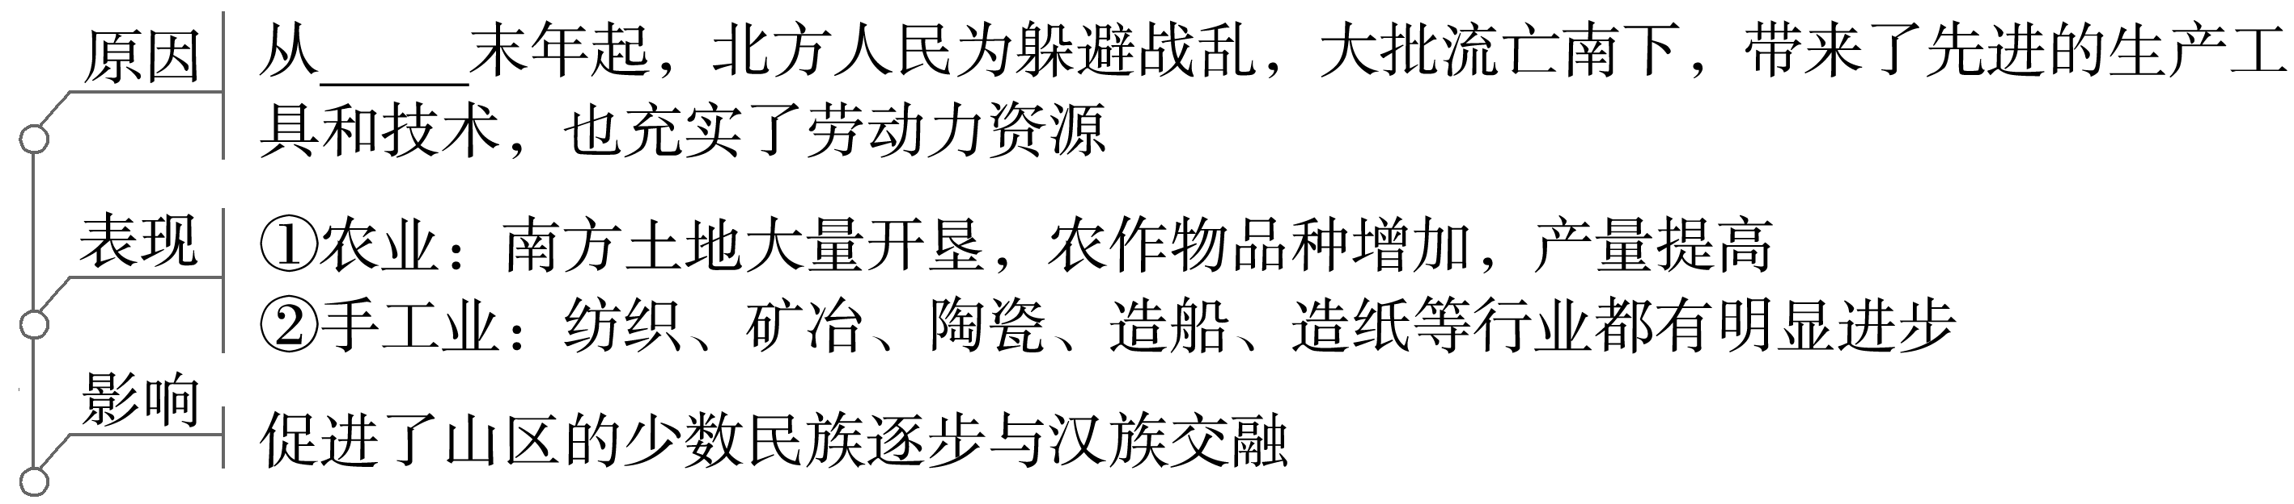

4．南北对峙

|  |  |
| --- | --- |
| 时期 | 疆域 |
| 东晋 | 北边的疆域，大致到淮水为止 |
| 东晋南朝之交 | 势力范围扩展到黄河南岸附近 |
| 南朝中前期 | 军事上渐处下风，又退回到________一线 |
| 陈朝 | 只能保有长江以南，上游又丢掉了四川和荆襄，在南北对峙中处于明显________ |

图解历史　士族制度

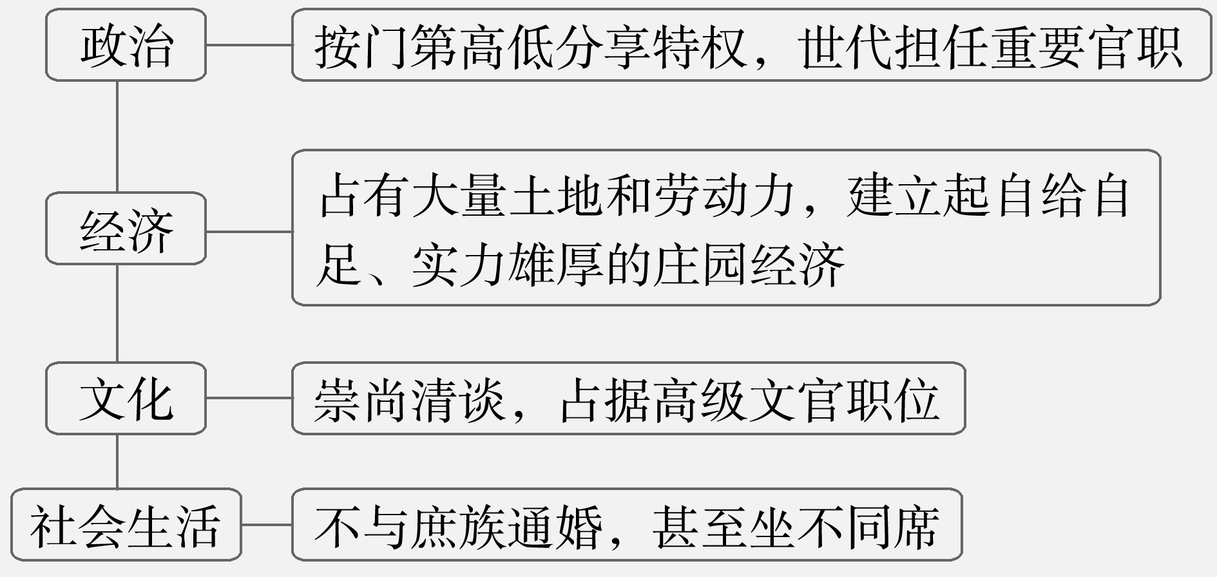

透析教材

阅读教材第二目“学思之窗”栏目，思考：材料中促进江南经济发展的原因有哪些？

试答：________________________________________________________________________

________________________________________________________________________

误区警示

江南的开发≠南方经济水平高于北方

东晋与南朝时期，虽然江南地区得到了开发，但当时我国的经济重心仍在黄河流域，南方的经济水平仍落后于北方。

知识点三　十六国与北朝

1．十六国

(1)政权更迭：西晋末年到东晋时期，北方先后出现的最主要的15个割据政权，加上西南地区的________，合称“十六国”。

(2)特点

①大部分由内迁少数民族建立。

②都采用了________模式的国号、年号，学习汉族的典章制度。

③各族之间差异慢慢缩小，但民族隔阂仍然广泛存在。

(3)淝水之战

|  |  |
| --- | --- |
| 背景 | 4世纪下半叶，前秦统一北方 |
| 概况 | 前秦大举进攻东晋，被击败于淝水 |
| 结果 | 前秦政权迅速崩溃，民族矛盾加剧 |

2．北朝

(1)北魏孝文帝改革

|  |  |
| --- | --- |
| 背景 | 4世纪末，鲜卑拓跋部建立的北魏强大起来，于439年统一________ |
| 时间 | 5世纪后期 |
| 内容 | ①迁都：将都城从平城迁到________；  ②籍贯：迁到洛阳的鲜卑贵族一律将籍贯改为洛阳；  ③习俗：以汉族服饰取代鲜卑服饰；朝中统一说________；改鲜卑姓为汉姓；  ④婚姻：鼓励改姓的鲜卑贵族与汉族________通婚 |
| 影响 | ①民族：顺应了北方民族________的历史趋势，大大缓解了民族矛盾；  ②经济：促进了北魏的经济发展和社会繁荣；  ③政治：为以后北方统一南方以及________的出现打下了基础 |

(2)政权更迭

①北朝：6世纪前期，北魏分裂为东魏和西魏，后又分别被北齐、北周取代。上述五个王朝合称北朝。

②发展：北齐、北周东西对峙，北周灭掉北齐，隋朝取代北周，统一全国。

透析教材

阅读教材第三目《十六国统治者族属表》，思考：十六国的统治者在国号上有何特点？国号选择反映了十六国统治者怎样的政治心态？

试答：________________________________________________________________________

________________________________________________________________________

易错辨析

1．“十六国”指北方出现的十六个政权。(　　)

2．孝文帝改革为北魏统一北方奠定了基础。(　　)

3．北周内政修明，最终灭掉北齐，统一全国。(　　)



主题一　魏晋南北朝时期的政治经济格局

永嘉南渡

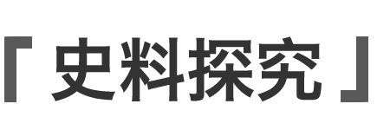

材料　西晋末年战争、瘟疫、蝗灾、饥馐接踵而至，西晋王朝疲于奔命。及惠帝之后，政权陵夷，至于永嘉，丧乱弥甚。雍州以东，人多饥乏，更相鬻卖，流尸满河，白骨蔽野……荆州北方有山水纵横的汉水流域作为与进据中原之异族分庭抗礼的缓冲地带，远离战争袭扰……大批移民流落江南，发展农业，提高江南经济文化水平，为以后“中国的政治权力常在北方，而文化与经济的‘中原’则俨然以南方为重心”奠定了基础。

——摘编自樊良树《永嘉南渡后江南农业开发概论》

解读　提取关键信息，从“战争、瘟疫、蝗灾”“远离战争袭扰”等角度并结合所学知识，回答历史背景；从“发展农业”“政治权力”“南方为重心”等角度并结合所学知识，回答其影响。

思考：据材料并结合所学，概括“永嘉南渡”的历史背景，并分析其影响。

试答：________________________________________________________________________

________________________________________________________________________

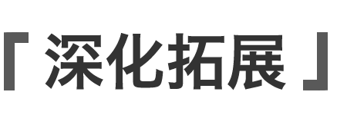

历史解释——江南经济开发的原因和影响

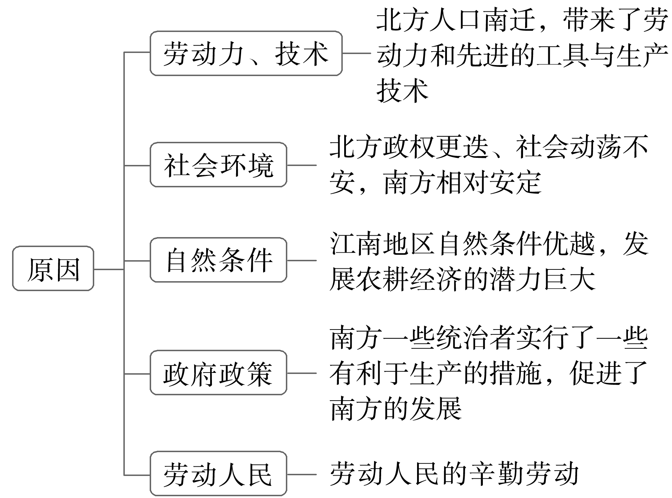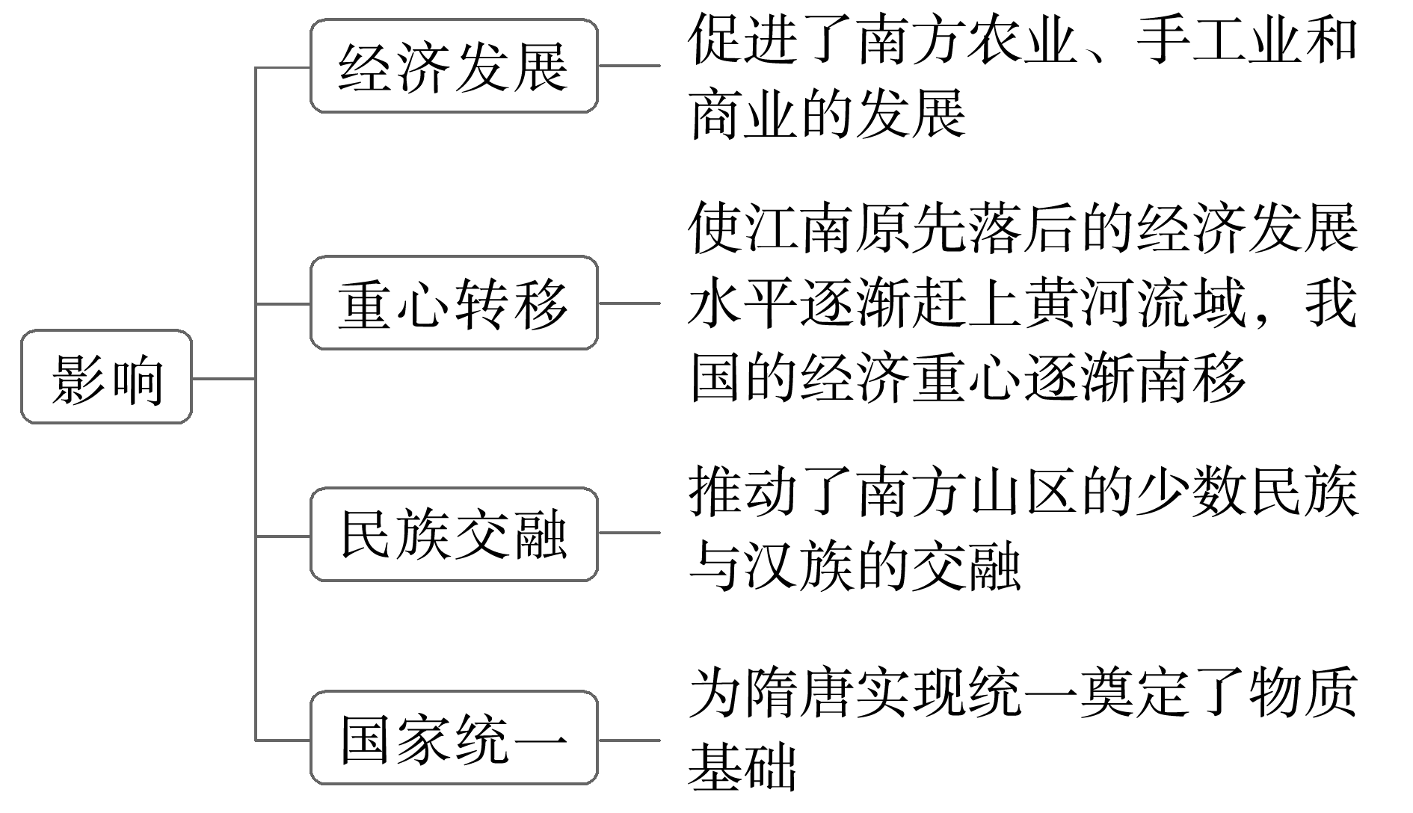

主题二　魏晋南北朝时期的民族交融



北魏孝文帝改革

材料　鲜卑面对的已不是如北方那样与自己语言、习性相似的人群，而是一个以汉族为主体的民族交融体。这个交融体迥异于自己，鲜卑完全成为交融体圈外的人。在这样一种统治压力和环境变化的情况下，北魏政权只有采取封建化道路，才可能赢得汉族地主的支持，也更容易为比鲜卑更早进入中原的北方其他各族所接受，民族矛盾也因此暂时会淡化，北魏政权或许可以维持下去。正基于此，北魏孝文帝在进行其他方面改革时，也以积极的态度，对北魏民族关系进行调整，促进了拓跋鲜卑的封建化过程，便利了北方各民族的大交融。

——摘编自赵野春《鲜卑汉化——论北魏孝文帝改革对民族关系的调整》

解读　材料围绕“北魏孝文帝改革”展开，从背景、影响角度进行阐释。

思考：围绕材料主题提炼一个观点，并结合材料和所学知识加以论述。(要求：观点明确，史论结合，条理清楚。)

试答：________________________________________________________________________

________________________________________________________________________

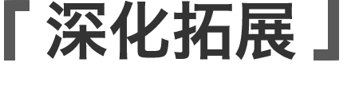

历史解释——三国两晋南北朝时期的民族交融

|  |  |  |
| --- | --- | --- |
| 原因 | 根本原因 | 在共同生活的地域内，民族之间密切交往，互相影响 |
| 具体原因 | 先进文化的吸引力；战争因素的影响；统治政策的强力推进 |
| 方式 | 民族迁徙 | 东汉以来，匈奴、鲜卑、羯、氐、羌等族内迁，与北方汉族人民杂居相处 |
| 联合斗争 | 西晋末年统治者对各族人民的剥削和压迫，十六国时期连年战乱，北方经济遭到破坏，人民生活困苦，迫使各族人民联合起来，共同斗争，使民族之间的联系更加密切 |
| 友好往来 | 魏晋以来，我国北方出现过几次统一局面，在和平环境中，各族人民频繁交往；在战乱期间，这种交往也始终未断 |
| 少数民族统治者的改革 | 北魏孝文帝改革，实行封建化政策，促进了民族交融 |
| 影响 | (1)北方地区民族的交往、交流与交融，为中华民族的发展注入了新的动力。  (2)进一步丰富了中华民族的物质和精神文化。  (3)为以后隋唐时期统一多民族国家的繁荣与发展奠定了基础 | |

|  |  |
| --- | --- |
| 知识体系 | 学科术语 |
|  | 1.东汉灭亡后出现三国鼎立局面，随后是西晋的短暂统一。  2．三国两晋南北朝时期既是中国历史的大分裂时期，也是南方经济大开发时期，也是各民族的交融时期。  3．北魏孝文帝改革的过程是鲜卑族封建化的过程，大大促进了民族交融。 |



1．史籍评述汉末一人物：“资益州(今四川成都)之殷富，凭天府之险阻，以此成业。”“乘间阻远，保据庸蜀，遂使西隅殊封，方外壅隔。”据此判断，这一人物是(　　)

A．刘备 B．孙权

C．曹操 D．刘秀

2．西晋初年，中原的很多百姓喜欢用细毛毡子做头巾、系带儿、裤边儿。有人戏说中原必会被西北的少数民族所击败，因为人们头上戴的、腰上系的、身上穿的都是西北产的，“能无败乎”？这一现象反映了(　　)

A．群言百家影响社会风尚

B．经济往来促进民族交融

C．人口流动利于区域开发

D．地方特产丰富人们生活

3．(2023·苏州高一上期末)《王俭论》中写道：“自晋以阀阅用人，王、谢二氏，最为望族。”其中“阀”“阅”原指东晋时期世家大族在家门两侧竖立的柱子名称，专门用来悬挂朝廷授予的表彰。据此可知，这一时期(　　)

A．平民重视家族荣誉

B．士族的政治影响力较大

C．建筑技术蓬勃发展

D．士族与皇权的冲突激烈

4．(2023·辽宁名校联盟高一上联考)十六国前期，北方除了流传的秦汉魏晋传国玺及六玺外，还先后出现了汉国刘渊玺、前凉张寔玺、前赵刘曜玺等六种伪造玉玺，玺名多以该玺出现时的关键人物命名。他们伪造玉玺的主要用意是(　　)

A．学习汉晋王朝的制度文明

B．追求民族政权的合法正统

C．为北方统一南方奠定基础

D．践行友好交流的民族政策

5．(2023·江苏学业水平考试)东晋南朝时期，朝廷的收入主要来自三吴(吴兴、吴郡、会稽)地区，洞庭湖流域、鄱阳湖流域也成为南方的粮仓。这说明(　　)

A．甘薯种植得以推广

B．孝文帝改革成效显著

C．南方经济得到发展

D．经济重心南移的完成

6．(2023·甘肃学业水平考试)北魏孝文帝改革中有以汉族服饰取代鲜卑服饰、改鲜卑姓为汉姓、提倡鲜卑族与汉族通婚等一系列措施。这些措施(　　)

A．动摇了封建统治 B．消除了阶级矛盾

C．推动了江南开发 D．促进了民族交融

## 答案精析

知识梳理

知识点一

1．曹丕　上风　少数民族

2．(1)匈奴　(2)鲜卑　(3)政权分立　南北朝

透析教材

1．蜀有剑阁、三峡之险，进可攻，退可守。吴有长江天险，易守难攻。

2．该印是西晋颁发给羌族酋长的印章，是内迁少数民族长期定居的物证，体现了西晋时期民族交融的情况。

知识点二

1．(1)建康　(2)①宋　梁、陈　②建康　3.西晋　4.淮水　劣势

透析教材

统治者开明的统治；社会秩序相对稳定；自然环境优越；劳动人民的辛勤劳动。

知识点三

1．(1)成汉　(2)②中原

2．(1)北方　洛阳　汉语　高门士族　交往交流交融

隋唐盛世

透析教材

特点：直接采用前代中原王朝国号，如“汉”，或华夏族建立国家的国号，如“夏、秦、燕”等。

政治心态：攀附华夏文化，彰显国家正统色彩。

易错辨析

1．×　2.×　3.×

重点突破

主题一　史料探究

(1)背景：天灾、人祸造成社会动荡；北方人民为逃避战乱，被迫南迁。

(2)影响：经济：促进了江南地区的开发，推动经济重心南移；政治：巩固了南方的统治，维护了社会的稳定；文化：促进南方文化的发展，推动文化重心的南移。

主题二　史料探究

观点：民族交融促进了多民族国家的发展。

论述：为了缓解民族矛盾、巩固统治，便于学习和接受汉族先进文化，北魏孝文帝进行了一系列改革：迁都洛阳、学习汉语、改鲜卑姓为汉姓、改穿汉服、与汉人通婚等。这些措施促进了北方民族交融，为中华民族的发展注入了新的活力，丰富了中华民族的物质文化和精神文化，促进了我国多民族国家的发展。综上所述，北魏孝文帝改革促进了民族交融和多民族国家的发展。

学以致用

1．A　[据材料“益州(今四川成都)”并结合所学可知，刘备占据成都，建立蜀汉，与魏、吴鼎立，故选A项；孙权建立吴，定都建业(今江苏南京)，排除B项；曹操以河南许昌为据点，排除C项；刘秀是东汉开国皇帝，排除D项。]

2．B

3．B　[据材料“自晋以阀阅用人”并结合所学可知，国家重要官位被士族把持，故选B项；材料中重视家族荣誉的是士族，排除A项；材料没有涉及建筑技术问题，排除C项；材料仅涉及士族的地位，没有涉及皇权，排除D项。]

4．B　[据材料可知，被伪造玉玺的玺名多以十六国时期内迁少数民族政权的统治者的名字命名，而玉玺是历朝历代宣示正统性和合法性最重要的凭证，所以伪造玉玺的用意是追求民族政权的合法正统，故选B项；材料未涉及十六国政权对汉晋王朝制度学习的相关信息，排除A项；北魏孝文帝改革为北方统一南方奠定基础，排除C项；材料未涉及民族政策，排除D项。]

5．C　6.D